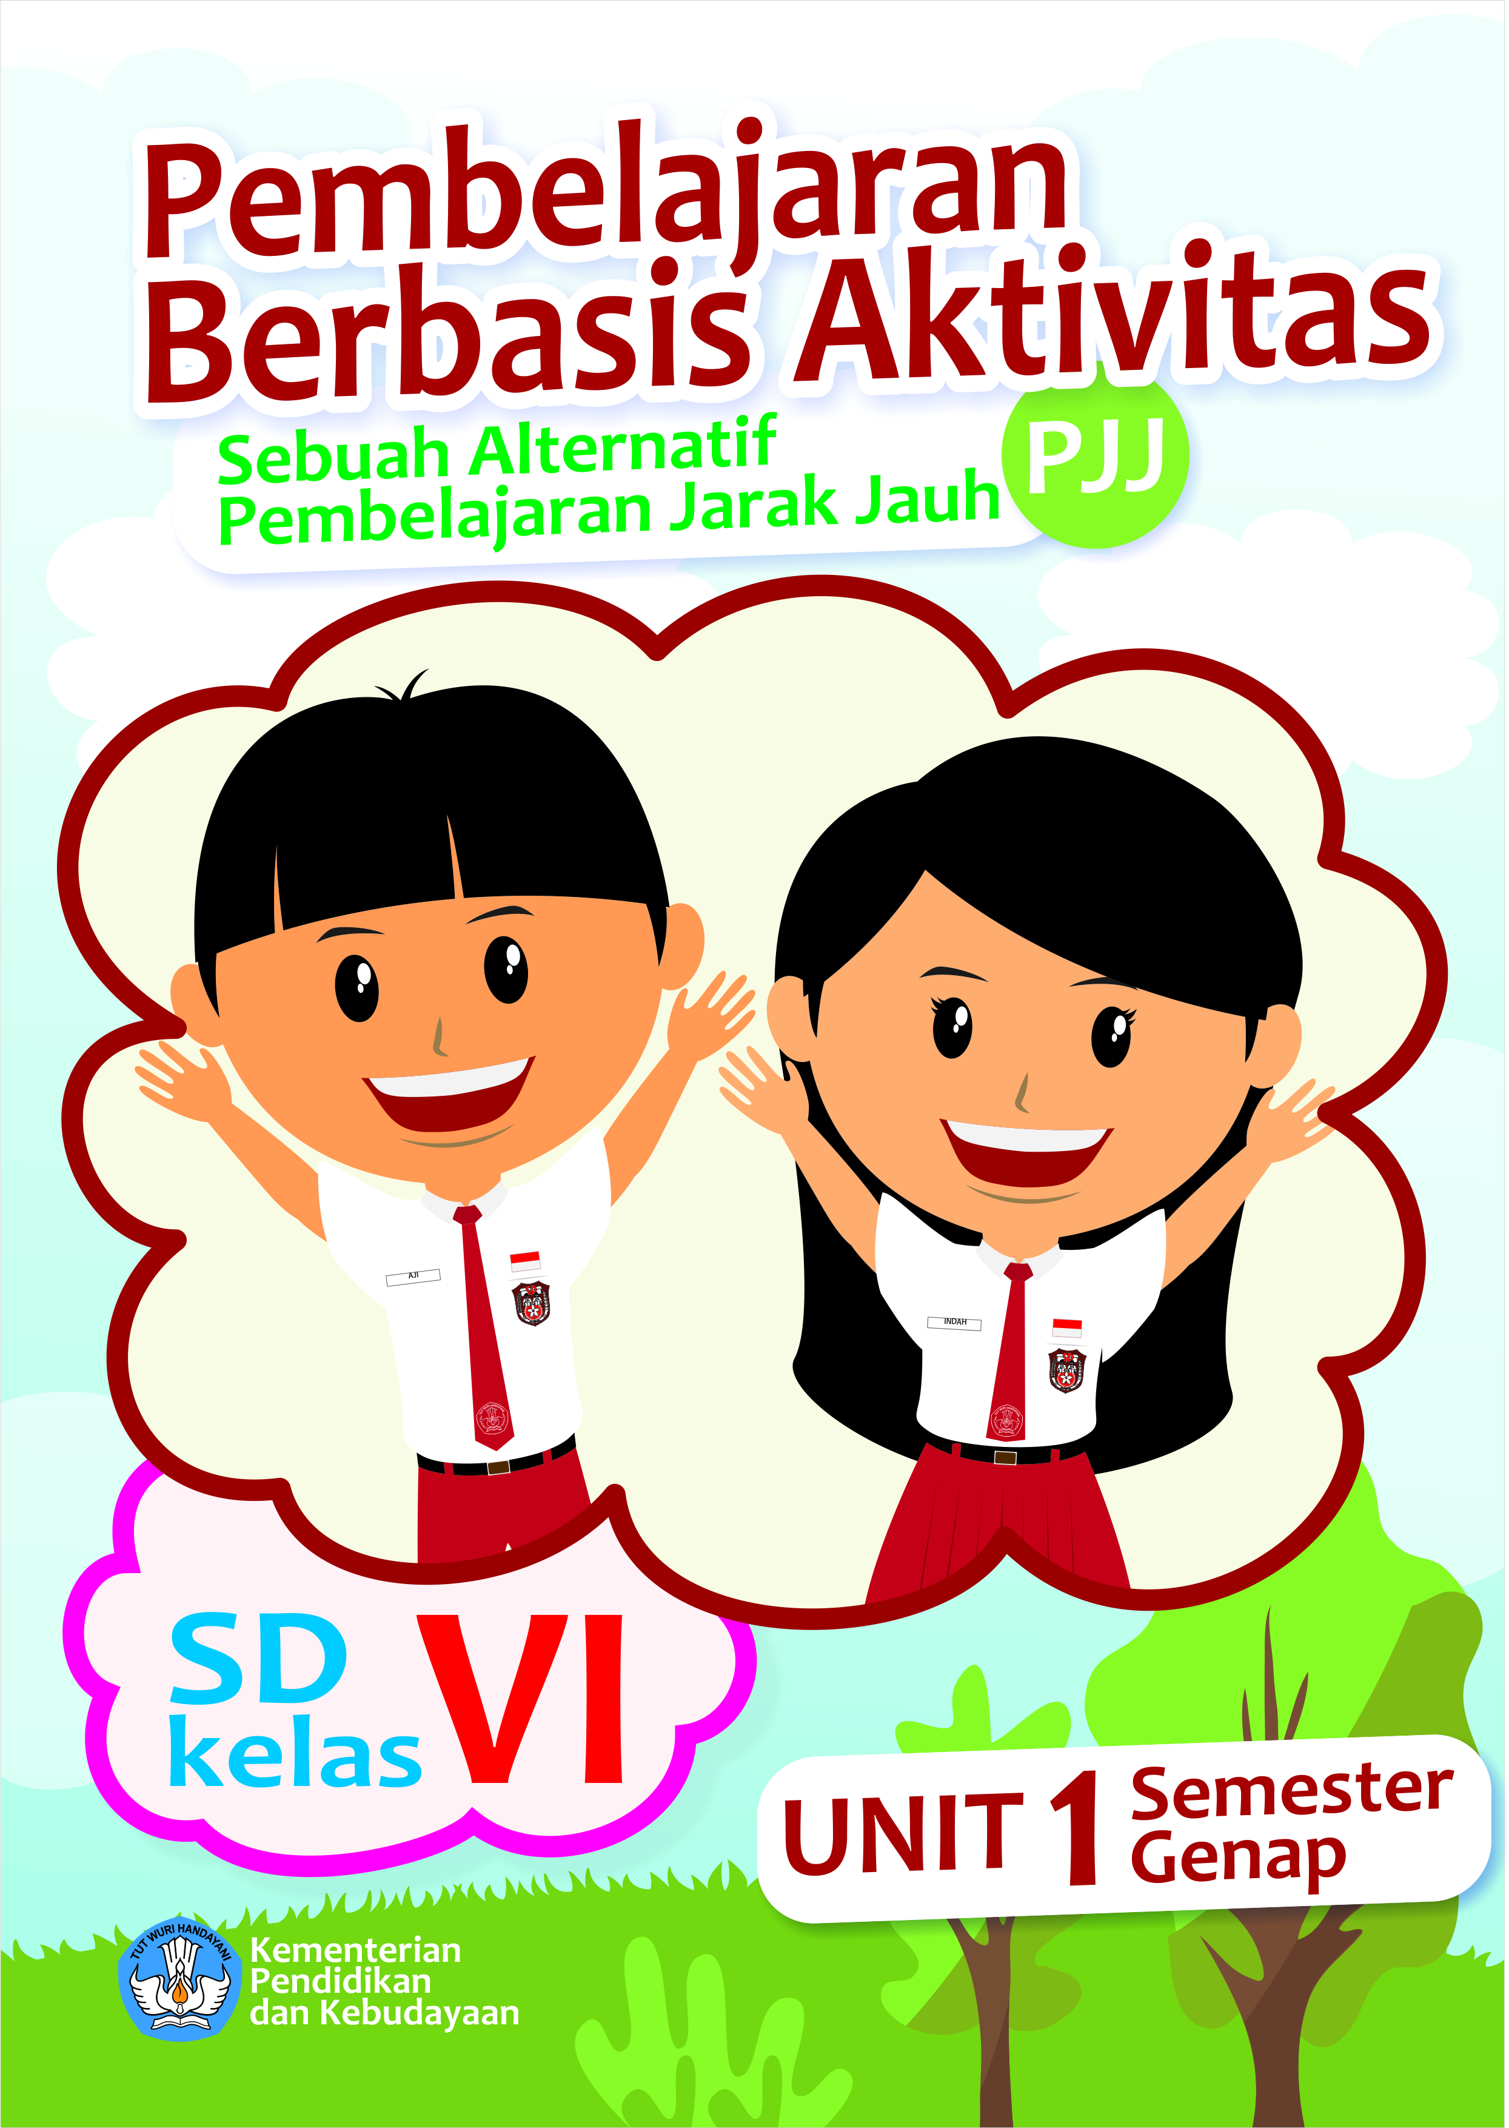
Pembelajaran Berbasis Aktivitas
Sebuah Alternatif Pembelajaran Jarak Jauh (PJJ)

TEMATIK KELAS VI
Tema 6: Menuju Masyarakat Sejahtera

Penulis:
Rosanti Hasanah, S.Pd.SD

Penyunting:
Nama Penyunting

Desainer Grafis dan Ilustrator:
Tim Desain Grafis

Copyright © 2020
Direktorat Pendidikan Profesi dan Pembinaan Guru dan Tenaga Kependidikan
Direktorat Jenderal Guru dan Tenaga Kependidikan
Kementerian Pendidikan dan Kebudayaan

Hak Cipta Dilindungi Undang-Undang
Dilarang mengopi sebagian atau keseluruhan isi buku ini untuk kepentingan komersial
tanpa izin tertulis dari Kementerian Pendidikan dan Kebudayaan.

DAFTAR ISI
hlm.
DAFTAR ISI iii
Tema 6 7
Menuju Masyarakat Sejahtera 7
AKTIVITAS 1 MENCARI MAKNA PROKLAMASI KEMERDEKAAN RI 8
A. Tujuan Pembelajaran 8
B. Aktivitas Pembelajaran 9
C. Sumber/Media/Alat 14
D. Bahan Bacaan 14
E. Refleksi 15
F. Cek Kemampuan 15
G. Umpan Balik Guru 15
AKTIVITAS 2: BERKEGIATAN PEDULI LINGKUNGAN 16
A. Tujuan Pembelajaran 16
B. Peta Kompetensi dan Aktivitas Belajar 16
C. Aktivitas Pembelajaran 17
D. Sumber/Media/Alat 20
E. Bahan Bacaan 20
F. Refleksi 21
G. Cek Kemampuan 22
H. Umpan Balik Guru 22
AKTIVITAS 3 MENCARI TAHU CIRI – CIRI PUBERTAS 23
A. Tujuan Pembelajaran 23
B. Peta Kompetensi dan Aktivitas Belajar 23
C. Aktivitas Pembelajaran 24
D. Sumber/Media/Alat 25
E. Bahan Bacaan 25
F. Refleksi 26
G. Cek Kemampuan 26
H. Umpan Balik Guru 26
AKTIVITAS 4: MENYEIMBANGKAN HAK DAN KEWAJIBAN 27
A. Tujuan Pembelajaran 27
B. Peta Kompetensi dan Aktivitas Belajar 27
C. Aktivitas Pembelajaran 27
D. Sumber/Media/Alat 30
E. Bahan Bacaan 30
F. Refleksi 30
G. Cek Kemampuan 31
H. Umpan Balik Guru 31
AKTIVITAS 5 MEMPERTAHANKAN KEMERDEKAAN RI 32
A. Tujuan Pembelajaran 32
B. Peta Kompetensi dan Aktivitas Belajar 32
C. Aktivitas Pembelajaran 33
D. Sumber/Media/Alat 37
E. Bahan Bacaan 37
F. Refleksi 40
G. Cek Kemampuan 40
H. Umpan Balik Guru 41
AKTIVITAS 6: MENGISI TEKA TEKI GEMBIRA 42
A. Tujuan Pembelajaran 42
B. Peta Kompetensi dan Aktivitas Belajar 42
C. Aktivitas Pembelajaran 42
D. Sumber/Media/Alat 44
E. Bahan Bacaan 44
F. Refleksi 44
G. Cek Kemampuan 45
H. Umpan Balik Guru 45
AKTIVITAS 7 : MENYIKAPI PUBERTAS 46
A. Tujuan Pembelajaran 46
B. Peta Kompetensi dan Aktivitas Belajar 46
C. Aktivitas Pembelajaran 47
D. Sumber/Media/Alat 48
E. Bahan Bacaan 48
F. Refleksi 49
G. Cek Kemampuan 49
H. Umpan Balik Guru 49
AKTIVITAS 8: MENGAJAK SADARI KESEHATAN DIRI 50
A. Tujuan Pembelajaran 50
B. Peta Kompetensi dan Aktivitas Belajar 50
C. Aktivitas Pembelajaran 51
D. Sumber/Media/Alat 52
E. Bahan Bacaan 52
F. Refleksi 52
G. Cek Kemampuan 53
H. Umpan Balik Guru 53
DAFTAR PUSTAKA 54


Tema 6

Menuju Masyarakat Sejahtera



AKTIVITAS 1
MENCARI MAKNA PROKLAMASI KEMERDEKAAN RI

Tujuan Pembelajaran
1. Melalui Kegiatan membaca cerita sejarah proklamasi kemerdekaan, anada dapat menjelaskan makna proklamasi kemerdekan bagi rakyat Indonesia.
2. Melalui kegiatan memasangkan gambar dengan wacana yang sesuai , ananda dapat menyajikan laporan tentang makna proklamasi kemerdekaan Indonesia
3. Melalui kegiatan membaca teks laporan, ananda dapat mengidentifikasi informasi berdasarkan teks laporan hasil pengamatan yang dibaca
4. Melalui kegiatan penugasan, ananda dapat menyajikan simpulan teks informasi secara lisan disertai bukti dari laporan


Aktivitas Pembelajaran
Halo Ananda, apa kabar? Semoga Ananda dan keluarga selalu dalam keadaan sehat. Tetap semangat ya meskipun belajar di rumah. Belajar dimana saja, kapan saja Ananda pasti bisa! Sebelum melakukan kegiatan Ananda berdoa dulu yuk agar mendapatkan keberkahan dalam belajar!

Setiap hari selasa pagi ,kelas 6 mendapat jadwal kunjungan ke perpustakaan sekolah. Pada kunjungan kali ini Ira membuat laporan kunjungan ke perustakaan. Berikut laporan hasil kunjungan Ira :
Ayo membaca!

Laporan Hasil Pengamatan :
Nama Pengamat : Ira Putri Handayani
Lokasi Pengamatan : Ruang Perpustakaan SD Sukaraja
waktu pengamatan : Selasa, 10 November 2020
Tujuan Pengamatan : Ingin mengetahui ruangan perpustakaan dan membaca cerita sejarah proklamasi kemerdekaan RI.
Isi laporan
Hasil pengamatan pada ruang perpustakaan sekolah :
Ruang Perpustakaan SD Sukaraja terletak di samping ruang UKS. Di depan ruang perpustakaan terdapat taman yang cukup teduh, sehingga sering digunakan oleh anak- anak untuk membaca buku yang dipinjamnya.
Ruang perpustakaan ini luasnya 7 m x 8 m. Didalamnya terdapat 4 buah rak buku berpasangan saling membelakangi dan 4 rak buku yang berhimpit dengan dinding ruangan. Sekitar 2 meter di sebelah kanan setelah pintu masuk perpustakaan terdapat meja administrasi perpustakaan. Dengan ramah Miss Winda pustakawan sekolah menyapaku dan kawan- kawan yang memasuki ruangan. Sapaan ramah Bu Winda disambut bahagia oleh anak- anak.
Pada setiap lemari tertulis jenis buku yang terdapat pada lemari tersebut, misalnya Buku Cerita Daerah, Buku Ensiklopedia, Buku Biografi Tokoh dan lain sebagainya.
Pada bagian dinding ruang dalam perpustakaan terdapat beberapa kalimat motivasi, seperti “ Membaca membuka jendela dunia”, “Buku sahabat suka dan duka” dan lain sebagainya.
Bagian lantai ruangan ini dialasi karpet biru, di tengah ruangan terdapat 2 meja pendek berbentuk lingkaran berdiameter 1,5 meter dan 1 meja pendek berbentuk segi enam. Di meja ini anak- anak biasa membaca buku sambil duduk dikarpet.
Setiap siswa yang masuk perpustakaan wajib mengisi daftar hadir. Jika ingin meminjam untuk dibawa pulang, siswa harus melaporkan pada Miss Winda dan mengisi buku daftar peminjaman.
Selanjutnya anak- anak dibimbing oleh Miss Winda , diingatkan tata tertib di ruang perpustakaan dan dipersilakan untuk mencari daan membaca buku yang diinginkan.
Aku sendiri langsung menuju ke lemari yang bertuliskan ‘Sejarah Indonesia”. Di lemari tersebut banyak sekali buku- buku sejarah Indonesia. Kali ini buku yang saya baca adalah buku Sejarah Lahirnya Proklamasi Kemerdekaan Republik Indonesia.
Demikian laporan hasil pengamatan ruangan perpustakaan yang dibuat Ira.
Selanjutnya di dalam ruang perpustakaan Ira sempat membaca buku sejarah.
Berikut cerita sejarah yang dibaca Ira:
sejarah lahirnya Proklamasi Kemerdekaan RI!
Pada tanggal 6 Agustus 1945 sebuah bom atom dijatuhkan di atas kota Hiroshima Jepang oleh Amerika Serikat yang menurunkan semangat tentara Jepang di seluruh dunia. Sehari kemudian Badan Penyelidik Usaha Persiapan Kemerdekaan Indonesia BPUPKI, berganti nama menjadi PPKI (Panitia Persiapan Kemerdekaan Indonesia, untuk lebih menegaskan keinginan dan tujuan mencapai kemerdekaan Indonesia.
Pada tanggal 9 Agustus 1945, bom atom kedua dijatuhkan di atas Nagasaki sehingga menyebabkan Jepang menyerah kepada Amerika Serikat dan sekutunya. Momen ini pun dimanfaatkan oleh Indonesia untuk memproklamasikan kemerdekaannya.
Soekarno, Hatta selaku pimpinan PPKI dan Radjiman Wedyodiningrat sebagai mantan ketua BPUPKI diterbangkan ke Dalat, 250 km di sebelah timur laut Saigon, Vietnam untuk bertemu Marsekal Terauchi. Mereka dikabarkan bahwa pasukan Jepang sedang di ambang kekalahan dan akan memberikan kemerdekaan kepada Indonesia.
Sementara itu di Indonesia, pada tanggal 10 Agustus 1945, Sutan Syahrir telah mendengar berita lewat radio bahwa Jepang telah menyerah kepada Sekutu. Para pejuang bawah tanah bersiap-siap memproklamasikan kemerdekaan Indonesia, dan menolak bentuk kemerdekaan yang diberikan sebagai hadiah Jepang.
Pada tanggal 12 Agustus 1945, Jepang melalui Marsekal Terauchi di Dalat, Vietnam, mengatakan kepada Soekarno, Hatta dan Radjiman bahwa pemerintah Jepang akan segera memberikan kemerdekaan kepada Indonesia dan proklamasi kemerdekaan dapat dilaksanakan dalam beberapa hari, berdasarkan tim PPKI. Meskipun demikian Terauchi, pimpinan tertinggi Jepang di Asia Tenggara dan putra mantan Perdana Menteri Terauchi Masatake, menginginkan proklamasi diadakan pada 24 Agustus 1945.
Dua hari kemudian, saat Soekarno, Hatta dan Radjiman kembali ke tanah air dari Dalat, Sutan Syahrir mendesak agar Soekarno segera memproklamasikan kemerdekaan karena menganggap hasil pertemuan di Dalat sebagai tipu muslihat Jepang, karena Jepang telah menyerah kepada Sekutu dan demi menghindari perpecahan dalam kubu nasionalis, antara yang anti dan pro Jepang. Soekarno bahwa Syahrir tidak berhak memproklamasikan kemerdekaan karena itu adalah hak Panitia Persiapan Kemerdekaan Indonesia (PPKI).
Pada tanggal 14 Agustus 1945 Jepang secara resmi menyerah kepada Sekutu di kapal USS Missouri. Sutan Sjahrir, Wikana, Darwis, dan Chaerul Saleh mendengar kabar ini melalui radio BBC. Golongan muda ini mendesak golongan tua untuk segera memproklamasikan kemerdekaan Indonesia. Namun golongan tua tidak ingin terburu-buru. Mereka tidak menginginkan terjadinya pertumpahan darah pada saat proklamasi.
Soekarno dan Hatta bersama Soebardjo kemudian ke kantor Bukanfu, Laksamana Muda Maeda. Maeda menyambut kedatangan mereka dengan ucapan selamat atas keberhasilan mereka di Dalat. Sambil menjawab ia belum menerima konfirmasi serta masih menunggu instruksi dari Tokyo.
Sehari kemudian, gejolak tekanan yang menghendaki pengambilalihan kekuasaan oleh Indonesia makin memuncak dilancarkan para pemuda dari beberapa golongan.
Peristiwa Rengasdengklok
Para pemuda pejuang, termasuk Chaerul Saleh, Sukarni, dan Wikana terbakar gelora kepahlawanannya Pada dini hari tanggal 16 Agustus 1945, mereka bersama Shodanco Singgih, salah seorang anggota PETA, dan pemuda lain, membawa Soekarno (bersama Fatmawati dan Guntur yang baru berusia 9 bulan) serta Hatta, ke Rengasdengklok. Tujuannya adalah agar Ir. Soekarno dan Drs. Moh. Hatta tidak terpengaruh oleh Jepang. Di sini, mereka kembali meyakinkan Soekarno bahwa Jepang telah menyerah dan para pejuang telah siap untuk melawan Jepang, apa pun risikonya.
Di Jakarta, golongan muda, Wikana, dan golongan tua, yaitu Achmad Soebardjo melakukan perundingan. Achmad Soebardjo menyetujui untuk memproklamasikan kemerdekaan Indonesia di Jakarta. maka diutuslah Yusuf Kunto untuk mengantar Achmad Soebardjo ke Rengasdengklok. Mereka menjemput Ir. Soekarno dan Drs. Moh. Hatta kembali ke Jakarta. Achmad Soebardjo berhasil meyakinkan para pemuda untuk tidak terburu - buru memproklamasikan kemerdekaan. Setelah tiba di Jakarta, mereka pulang kerumah masing-masing.
Kediaman Laksamana Tadashi Maeda, lokasi perumusan naskah proklamasi . Perundingan antara golongan muda dan golongan tua dalam penyusunan teks Proklamasi Kemerdekaan Indonesia berlangsung pukul 02.00 - 04.00 dini hari. Teks proklamasi ditulis di ruang makan laksamana Tadashi Maeda Jalan Imam Bonjol No 1. Penyusunan teks Proklamasi dilakukan oleh Soekarno, Mohammad Hatta, dan Achmad Soebardjo serta disaksikan oleh Soekarni, B.M. Diah, Sudiro (Mbah) dan Sayuti Melik.
Setelah konsep selesai disepakati, Sayuti menyalin dan mengetik naskah tersebut menggunakan mesin ketik . Sukarni mengusulkan agar yang menandatangani teks proklamasi itu adalah Ir. Soekarno dan Drs. Moh. Hatta atas nama bangsa Indonesia.Pada awalnya pembacaan proklamasi akan dilakukan di Lapangan Ikada, namun berhubung alasan keamanan dipindahkan ke kediaman Soekarno, Jalan Pegangsaan Timur 56 (sekarang Jalan Proklamasi no. 1).
Detik-detik pembacaan naskah proklamasi
Pagi harinya, 17 Agustus 1945, di kediaman Soekarno, Jalan Pegangsaan Timur 56 telah hadir antara lain Soewirjo, Wilopo, Gafar Pringgodigdo, Tabrani dan Trimurti. Acara dimulai pada pukul 10.00 dengan pembacaan proklamasi oleh Soekarno dan disambung pidato singkat tanpa teks. Kemudian bendera Merah Putih, yang telah dijahit oleh Ibu Fatmawati, dikibarkan, disusul dengan sambutan oleh Soewirjo, wakil wali kota Jakarta saat itu dan Moewardi, pimpinan Barisan Pelopor.
Pengibaran bendera pada 17 Agustus 1945.
Petugas pengibar bendera adalah Latief Hendraningrat, seorang prajurit PETA, dibantu oleh Soehoed dan pemudi muncul dari belakang membawa nampan berisi bendera Merah Putih (Sang Saka Merah Putih), yang dijahit oleh Fatmawati beberapa hari sebelumnya. Setelah bendera berkibar, hadirin menyanyikan lagu Indonesia Raya.
Dikibarkannya bendera Indonesia pada 17 Agustus 1945.
Pada tanggal 18 Agustus 1945, Panitia Persiapan Kemerdekaan Indonesia (PPKI) mengambil keputusan, mengesahkan dan menetapkan Undang-Undang Dasar (UUD) sebagai dasar negara Republik Indonesia, yang selanjutnya dikenal sebagai UUD 45. Dengan demikian terbentuklah Pemerintahan Negara Kesatuan Indonesia yang berbentuk Republik (NKRI) dengan kedaulatan di tangan rakyat yang dilakukan sepenuhnya oleh Majelis Permusyawaratan Rakyat (MPR) yang akan dibentuk kemudian.
Setelah itu Soekarno dan Mohammad Hatta terpilih atas usul dari Otto Iskandardinata dan persetujuan dari PPKI sebagai presiden dan wakil presiden Republik Indonesia yang pertama. Presiden dan wakil presiden akan dibantu oleh sebuah Komite Nasional.
Ira menyimpulkan makna proklamasi dari bacaan yang dibaca Ira
Proklamasi memiliki makna diantaranya:
1. Proklamasi sebagai puncak perjuangan Bangsa Indonesia.
2. Proklamasi sebagai awal terbentuknya Negara Kesatuan Republik Indonesia.
3. Proklamasi kemerdekaan sebagai titik tolak perubahan hukum kolonial menjadi hukum nasional
4. Proklamasi menjadi pintu gerbang menuju masyakat yang adil dan makmur.
https://id.wikipedia.org/wiki/Proklamasi_Kemerdekaan_Indonesia

Ayo memasangkan!

Coba ananda amati rangkaian peristiwa berikut!

RANGKAIAN PERISTIWA SEKITAR PROKLAMASI

Pasangkan rangkaian peristiwa di atas dengan gambar yang sesuai di bawah ini dengan menuliskan nomor urutan gambar pada lingkaran yang terdapat di tiap gambar!
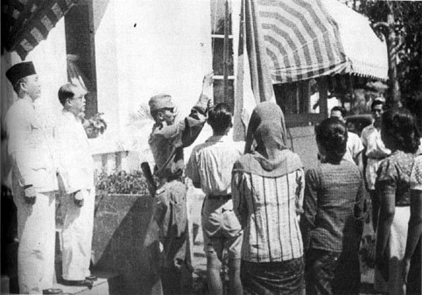
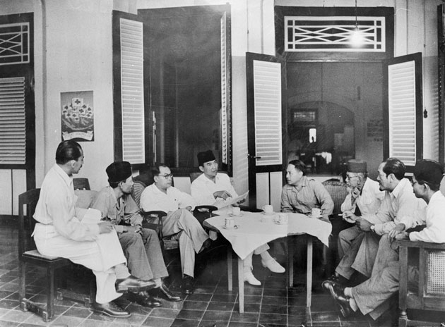

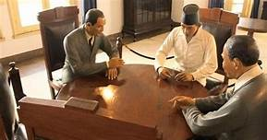
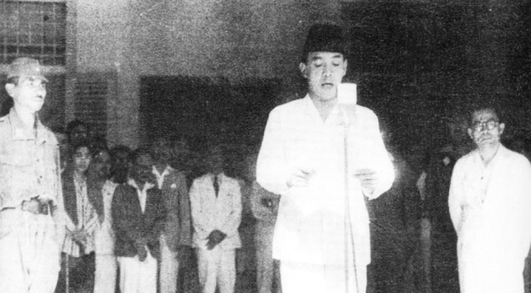

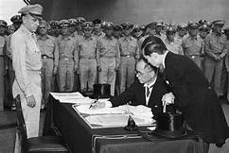



Ayo simpulkan!
Simpulkan teks laporan pengamatan di atas secara lisan dengan rekaman suara!
Nah setelah Ananda melakukan aktivitas ini, Ananda isi refleksi dan soal cek kemampuan ya!
Jangan lupa berdoa setelah melakukan aktivitas agar apa yang kita kerjakan bermanfaat dan mendapat keberkahan.


Sumber/Media/Alat
1. Buku Siswa Tematik Terpadu Kelas VI Tema 6 Menuju Masyarakat Sejahtera
2. Foto- foto dan gambar peristiwa proklamasi
3. https://id.wikipedia.org/wiki/Proklamasi_Kemerdekaan_Indonesia tentang cerita sejarah sekitar proklamasi


Bahan Bacaan
1. sejarah Proklamasi kemerdekaan RI https://id.wikipedia.org/wiki/Proklamasi_Kemerdekaan_Indonesia


Refleksi
Apa saja yang ananda pelajari hari ini? Coba tulis disini

Bagaimana persaan Ananda setelah mengikuti aktivitas belajar hari ini? Coba
beri tanda √ pada gambar yang menujukkan perasaan Ananda.



Cek Kemampuan
Kerjakan sesuai perintah!

- Tuliskan 4 Tokoh penting dalam peristiwa proklamasi kemerdekaan RI !
- Mengapa terjadi peristiwa Rengas Dengklok ?
- Tuliskan 3 makna Proklamasi Kemerdekaan bagi Bangsa Indonesia?
- Apa yang ananda rasakan setelah mengetahui perjuangan para pahlawan?
- Bagaimana cara menyimpulkan laporan hasil pengamatan yang benar?


Umpan Balik Guru

AKTIVITAS 2:
BERKEGIATAN PEDULI LINGKUNGAN

Tujuan Pembelajaran
1. Melalui kegiatan kerjabakti dilingkungan rumah, Ananda dapat mengidentifikasi contoh kewajiban, hak dan tanggung jawab sebagai warga negara dalam kehidupan sehari-hari.
2. Melalui kegiatan mendokumentasikan kegiatan kerja bakti di rumah, ananda dapat menuliskan cerita pelaksanaan kewajiban dan akibatnya jika tidak dilaksanakan.
3. Melalui kegiatan mendengarkan dan mengamati not lagu “Menanam Jagung”, Ananda dapat menentukan interval nada baris pertama pada lagu tersebut .
4. Melalui latihan memainkan alat musik melodis , ananda dapat memeragakan interval nada lagu “Menanam Jagung”

Peta Kompetensi dan Aktivitas Belajar



Aktivitas Pembelajaran
Hai Ananda, salam sehat selalu!
Sebelum melakukan aktivitas yuk kita berdoa terlebih dahulu agar apa yang kita pelajari dapat bermanfaat dan mendapat keberkahan dari Tuhan Yang Maha Esa
Ananda sekalian ...
Amatilah gambar berikut !
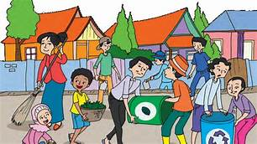
Gambar 1

Pernahkan ananda melihat kegiatan seperti pada gambar tersebut ? Pekerjaan apa saja yang dilakukan? Adakah keuntungan kerjabakti?
Nah ... kali ini ananda akan bekerja bakti, karena sekarang sedang PSBB (Pembatasan Sosial Berskala Besar), maka ananda dapat bekerja bakti dilingkungan rumah masing- masing.
Ayo bekerjabakti !
1. Rencanakanlah hari dan waktu pelaksanaan kerjabakti!

2. Tuliskan bagian manasaja dari lingkungan rumah yang akan dibersihkan atau dirapikan!

3. Tuliskan pembagian tugasnya!

4. Dokumentasikan kegiatan kerjabakti yang ananda lakukan (dalam bentuk foto, video, gambar atau narasi) pada kotak di bawah!

5. Adakah hak dan kewajiban yang dilaksanakan pada kegiatan kerja bakti ini? Ceritakanlah pengalaman ananda dalam melaksanakan kerjabakti secara tertulis

Pak Aan ayah Aini dan Firman , mengajak keluarganya bekerja bakti menanam jagung di kebun belakang rumahnya.
Aini dan Firman senang sekali membatu ayah. Mereka bekerja sambil menyanyikan lagu “ Menanam jagung”
Bisakah ananda menyanyikan lagu Menanam Jagung?
ayo nyanyikan lagu Menanam Jagung dengan riang gembira!
silakan simak not angka berikut!
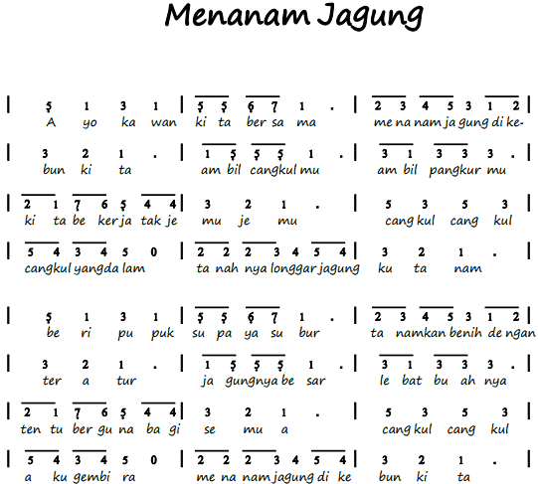

Bagi ananda yang ada jaringan internet dan memiliki fasilitas yang memadai, silakan klik link berikut untuk menyanyi bersama https://youtu.be/NbkJLQfa0Eo dan https://youtu.be/v8gCfTLTSiw untuk melihat interval dan memainkan alat musiknya.

Nyanyikan lagu tersebut dengan percaya diri dan rekamlah suara ananda !
Nah setelah Ananda melakukan aktivitas ini, Ananda isi refleksi dan soal cek kemampuan ya!
Jangan lupa berdoa setelah melakukan aktivitas agar apa yang kita kerjakan bermanfaat dan mendapat keberkahan.


Sumber/Media/Alat
1. Buku Siswa Tematik Terpadu Kelas VI Tema 6 Menuju Masyarakat Sejahtera
2. Video lagu Menanam Jagung
3. Notasi angka lagu Menanam Jagung
4. Hak , kewajiban dan tanggung jawab sebagai warga negara
5. Alat kerja bakti
6. Alat rekam suara

Bahan Bacaan
1. Materi tentang hak , kewajiban dan tanggug jawab
Hak dan kewajiban bersifat melekat pada manusia sejak lahir.
Hak artinya adalah sesuatu yang mutlak menjadi milik seseorang dan penggunaannya tergantung pada orang itu.
Kewajiban merupakan sesuatu atau tugas yang harus dilakukan dengan penuh tanggung jawab.
Kemudian, hak dan kewajiban itu harus dilaksanakan secara bertanggung jawab oleh pihak yang bersangkutan.
Tanggung jawab merupakan sikap kesadaran manusia akan tingkah laku yang disengaja maupun tidak.
Tanggung jawab seseorang tercermin dari terlaksananya hak dan kewajibannya.
Oleh karena itu, orang yang tidak melaksanakan hak dan kewajibannya bisa disebut orang yang tidak bertanggung jawab. Untuk lebih lengkapnya ananda dapat membuka link berikut :
https://bobo.grid.id/read/082413866/contoh-hak-kewajiban-dan-tanggungjawab-warga-masyarakat-apa-saja?page=all

2. Interval nada
Nada adalah bunyi yang beraturan. Pada teori musik, setiap nada memiliki tinggi nada berdasarkan frekuensinya terhadap tinggi nada patokan. [1]
Interval nada adalah jarak antara nada satu ke nada lainnya. Baik itu jarak nada ke atas ataupun jarak nada ke bawah. [2]
Interval nada ada yang memiliki nilai 1 dan ada juga yang nilainya setengah (½). Jika masih normal dengan menggunakan nada do = C, maka interval nada mayor memiliki nilai: 1 – 1 – ½ – 1 – 1 – 1 – ½
Untuk lebih jelasnya, kamu bisa melihat gambar di bawah ini:
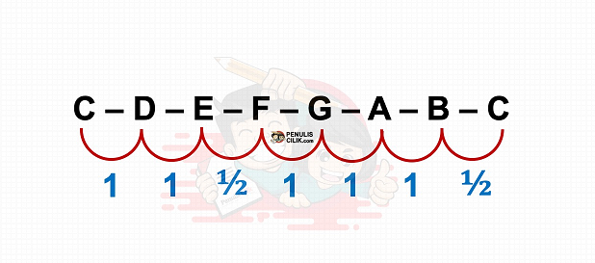
https://www.penuliscilik.com/wp-content/uploads/2020/09/Interval-Nada-Mayor.jpg
Nama atau jenis interval nada
Berikut ini beberapa jenis interval, yaitu:
Prim adalah jarak antara nada yang sama atau memiliki berjarak 0, contohnya : C – C
Sekon adalah jarak antara nada yang naik atau nada turun satu sebanyak 1,contohnya :C–D
Terts adalah jarak antara nada yang naik atau turun yang bernilai 2, contohnya : C – E
Quart/Kuart adalah jarak antara nada yang naik atau turun yang bernilai 2 ½, contohnya C – F
Quint/Kuint adalah jarak antara nada yang naik atau turun yang bernilai 3 ½, contoh : C – G
Sekt adalah jarak antara nada yang naik atau turun yang bernilai 4 ½, contohnya : C – A
Septim adalah jarak antara nada yang naik atau turun yang bernilai 5 ½, contohnya : C – B
Oktaf adalah jarak antara nada yang sama namun berbeda tingkatan dan bernilai 6, contohnya : C – C’

Refleksi
Apa saja yang ananda pelajari hari ini? Silakan tulis disini

Bagaimana persaan Ananda setelah mengikuti aktivitas belajar hari ini? Coba beri tanda √ pada gambar yang menujukkan perasaan Ananda.


Cek Kemampuan
Kerjakan sesuai perintah!

- Tuliskan 2 contoh kewajiban anggota masyarakat terhadap lingkungan dalam kehidupan sehari-hari !
- Tuliskan 2 contoh hak seseorang dari lingkungannya dalam kehidupan sehari-hari !
- Siapakah yang bertanggung jawab menjaga kelestarian lingkungan?
- Apa yang dimaksud interval nada?
- Tuliskan interval nada baris pertama lagu Menanam Jagung!

Umpan Balik Guru

AKTIVITAS 3
MENCARI TAHU CIRI – CIRI PUBERTAS

Tujuan Pembelajaran
1. Melalui Kegiatan mengamati gambar pertumbuhan manusia laki-laki dan perempuan Ananda dapat mengidentifikasi ciri masa pubertas pada laki- laki
2. Melalui kegiatan mengamati gambar, ananda dapat menyajikannya dalam bentuk peta pikiran
3. Melalui kegiatan membuat peta pikiran, ananda dapat mengidentifikasi ciri pubertas pada perempuan.
3. Melalui penugasan Ananda dapat mempresentasikan peta pikiran dengan percaya diri dan menghargai perbedaan jenis kelamin.

Peta Kompetensi dan Aktivitas Belajar

Aktivitas Pembelajaran
Halo Ananda, apa kabar? Semoga Ananda dan keluarga selalu dalam keadaan sehat. Tetap semangat ya meskipun belajar di rumah. Belajar dimana saja, kapan saja Ananda pasti bisa! Sebelum melakukan kegiatan Ananda berdoa dulu yuk agar mendapatkan keberkahan dalam belajar!
Ayo mengamati pertumbuhan manusia!
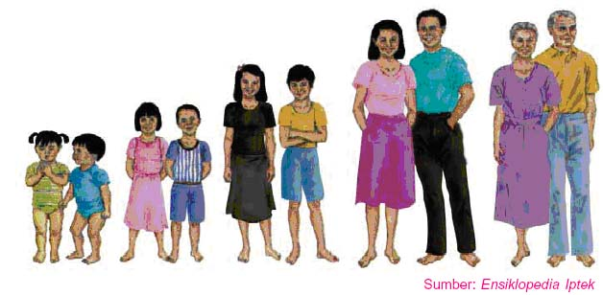
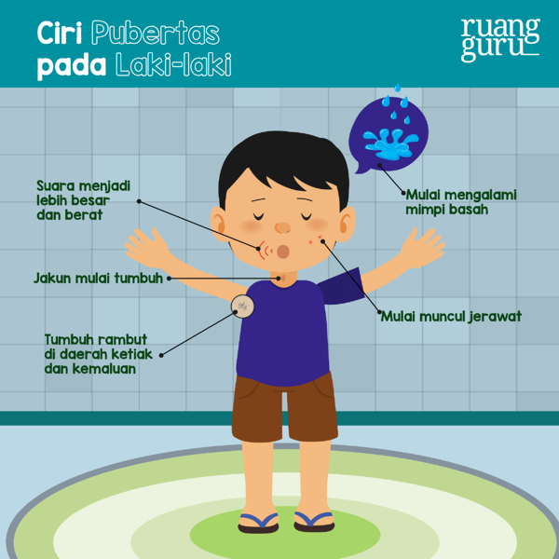
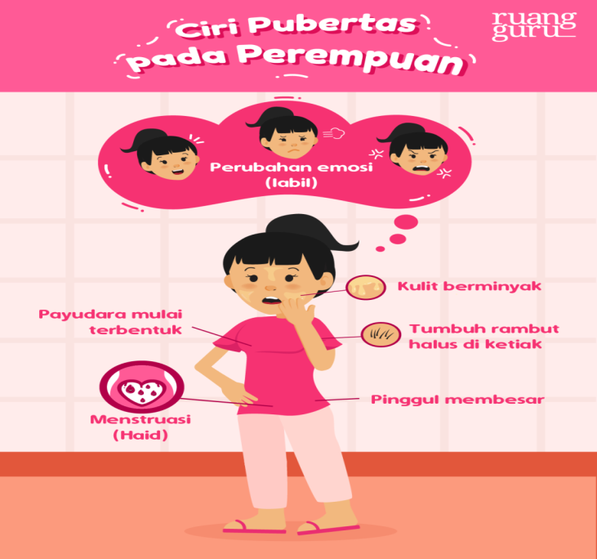
https://afifahbibit.files.wordpress.com/2012/12/tahapan-perkembangan-manusia.jpg

https://blog.ruangguru.com/hs-fs/hubfs/pubertas%20-%20rangkuman.png?width=600&name=pubertas%20-%20rangkuman.png
https://blog.ruangguru.com/hs-fs/hubfs/ciri%20pubertas%20laki-laki%20-%20rangkuman.png?width=600&name=ciri%20pubertas%20laki-laki%20-%20rangkuman.png

Buatlah kesimpulan kalian tentang pubertas pada laki- laki dan perempuan dalam bentuk peta pikiran
Peta pikiran
Peta pikiran

Ayo presentasikan !
Presentasikan lah peta pikiran di atas dengan kata- kata ananda sendiri dengan percaya diri!
Nah setelah Ananda melakukan aktivitas ini, Ananda isi refleksi dan soal cek kemampuan ya!
Jangan lupa berdoa setelah melakukan aktivitas agar apa yang kita kerjakan bermanfaat dan mendapat keberkahan.

Sumber/Media/Alat
1. Buku Siswa Tematik Terpadu Kelas VI Tema 6 Menuju Masyarakat Sejahtera
2.Gambar pertumbuhan manusia https://afifahbibit.files.wordpress.com/2012/12/tahapan-perkembangan-manusia.jpg
3. Gambar ilustrasi masa pubertas laki- laki dan perempuan
4. Tabel identifikasi masa pubertas laki- laki dan perempuan
5. Alat perekam audio visual

Bahan Bacaan
1. Perbedaan masa pubertas laki- laki dan perempuan
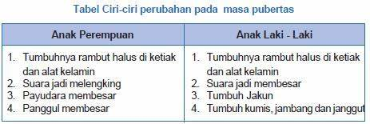
http://4.bp.blogspot.com/_4zLkVCg_yIs/TVFAX9eYk7I/AAAAAAAAAEE/LqOzY_ENskE/s1600/Tebel.JPG

Refleksi
Apa saja yang ananda pelajari hari ini? Coba tulis disini

Bagaimana persaan Ananda setelah mengikuti aktivitas belajar hari ini? Coba beri tanda √ pada gambar yang menujukkan perasaan Ananda.



Cek Kemampuan
Kerjakan sesuai perintah!
- Tuliskan 2 ciri fisik pubertas pada laki- laki!
- Tuliskan 2 ciri fisik pubertas pada perempuan!
- Tuliskan 2 ciri psikis perbedaan masa pubertas pada laki- laki dan perempuan!
- Tuliskan 2 cara menjaga kesehatan alat reproduksi setelah masa pubertas!
- Tuliskan 2 cara bersikap terhadap lawan jenis setelah masa pubertas!

Umpan Balik Guru

AKTIVITAS 4:
MENYEIMBANGKAN HAK DAN KEWAJIBAN

Tujuan Pembelajaran
Melalui metode permainan Menyeimbangkan Hak dan Kewajiban(Ular Tangga), Ananda dapat :
1. Menganalisa dampak terlaksananya kewajiban, hak dan tanggung jawab.
2. Menuliskan contoh cerita memperoleh hak sebagai warga masyarakat.
3. Mempresentasikan kesimpulan tentang pelaksanaan hak dan kewajiban dihadapan ayah, bunda atau kawan dengan percaya diri
4. Bermain secara sportif, jujur dan tertib .

Peta Kompetensi dan Aktivitas Belajar

Aktivitas Pembelajaran
Hai Ananda, salam sehat selalu!
Sebelum melakukan aktivitas yuk kita berdoa terlebih dahulu agar apa yang kita pelajari dapat bermanfaat dan mendapat keberkahan dari Tuhan Yang Maha Esa
Pada kegiatan kali ini ananda akan melakukan Games Menyeimbangkan Hak dan kewajiban.
Sebelum melakukan permainan, ananda harus menyepakati aturan main yaitu :
1. Alur gerak/ jalan dari kiri paling bawah ke kanan, dan setelah naik ke baris berikutnya, bergerak dari arah sebaliknya (seperti ular)
2. Untuk menentukan pemain pertama, kocok dadu,siapa pun yang mendapatkan angka tertinggi akan menjadi pemain pertama, giliran berikutnya adalah orang yang berada di sebelah kirinya, giliran pemain bergerak dari kiri ke kanan.
3. Untuk memulai jalan/ bergerak, kocok dadu lagi dan lihatlah angka yang Ananda dapatkan. Ambil pion atau bidak Anda dan majulah beberapa petak sesuai dengan angka yang muncul di dadu. Sebagai contoh, jika Ananda mendapatkan angka 2, pindahkan pion Anda dua kotak ke petak nomor 2. Pada giliran berikutnya, jika Ananda mendapatkan angka 5, gerakkan pion Ananda maju sejauh 5 petak dan berhentilah di petak nomor 7.
4. Tangga-tangga yang ada di papan permainan memungkinkan Ananda untuk naik ke baris petak yang lebih tinggi dan lebih cepat mencapai petak akhir. Jika Ananda berhenti di petak yang menunjukkan bagian bawah tangga, Ananda boleh bergerak naik ke petak yang ditunjukkan oleh ujung tangga.
5. Pada papan ini amati papan yang dipijak oleh bidak. Apabila bertuliskan kewajiban yang dilaksanakan maka ananda bisa menaiki tangga, sebaliknya apabila kewajiban tidak dilakukan maka ananda harus menuruni tangga, juga terhadap hak.
6. Jika Ananda mengocok dadu dan mendapatkan angka 6, Ananda mendapatkan giliran tambahan. Pertama, pindahkah terlebih dahulu pion Ananda enam petak, kemudian kocok kembali dadu dan jalankan bidak sebanyak mata dadu yang diperoleh.
7.Pemain pertama yang mencapai petak terakhir (petak paling ujung di baris tertinggi) memenangkan permainan.
Selamat memainkan games keseimbangan hak dan kewajiban dengan jujur , sportif tertib dan senang hati. http://www.fwtwr.com/postal_games/snakes_ladders.htm
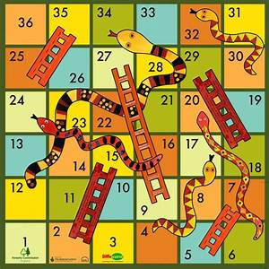
DIGANTI GAMBAR DARI ILUSTRATOR YA
Bagaimana permainan hari ini ? semoga menyenangkan’
Tuliskan kesimpulan dari games yang ananda mainkan
Kesimpulan :

Presentasikanlah kesimpulan yang ananda buat dan rekamlah sebagai laporan.
Silakan ananda saling bertukan kesimpulan untuk mengetahui rasa teman ananda

Nah setelah Ananda melakukan aktivitas ini, Ananda isi refleksi dan soal cek kemampuan ya!
Jangan lupa berdoa setelah melakukan aktivitas agar apa yang kita kerjakan bermanfaat dan mendapat keberkahan.

Sumber/Media/Alat
1. Buku Siswa Tematik Terpadu Kelas VI Tema 6 Menuju Masyarakat Sejahtera
2. Papan games
3. Aturan games
4. peralatan games
5. Alat rekam suara/ video

Bahan Bacaan
1. keseimbangan hak dan kewajiban
2. aturan permainan

Refleksi
Apa saja yang ananda pelajari hari ini? Silakan tulis disini

Bagaimana persaan Ananda setelah mengikuti aktivitas belajar hari ini? Coba beri tanda √ pada gambar yang menujukkan perasaan Ananda.


Cek Kemampuan
Kerjakan sesuai perintah!

- Mengapa hak dan kewajiban harus seimbang?
- Apa yang mungkin terjadi apabila hak dan kewajiban tidak seimbang?
- Apa yang ananda lakukan apabila teman anada bermain curang?
- Bagaimana sikap ananda jika memenangkan permainan?
- Bagaimana sikap ananda bila kalah dalam permainan?

Umpan Balik Guru

AKTIVITAS 5
MEMPERTAHANKAN KEMERDEKAAN RI

Tujuan Pembelajaran
1. Melalui Kegiatan membaca cerita sejarah perjuangan mempertahankan kemerdekaan, Ananda dapat memasangkan tokoh dan kejadian dengan penyebab atau akhir cerita yang sesuai.
2. Melalui kegiatan melengkapi cerita rumpang, Ananda dapat menyajikan laporan upaya mempertahankan kemerdekaan dengan benar.
3. Melalui kegiatan mendengarkan dan menyanyikan lagu kebangsaan (Halo-halo Bandung, Indonesia Tetap Merdeka), peserta didik menjelaskan interval nada baris pertama dari lagu yang dinyanyikan.
4. Melalui penugasan, Ananda dapat memainkan lagu perjuangan dengan alat musik yang dimiliki.

Peta Kompetensi dan Aktivitas Belajar

Aktivitas Pembelajaran

Halo Ananda, apa kabar? Semoga Ananda dan keluarga selalu dalam keadaan sehat. Tetap semangat ya meskipun belajar di rumah. Belajar dimana saja, kapan saja Ananda pasti bisa! Sebelum melakukan kegiatan Ananda berdoa dulu yuk agar mendapatkan keberkahan dalam belajar!
Ayo membaca!
Bacalah sejarah perjuangan mempertahankan kemerdekaan berikut!

Setelah Proklamasi kemerdekaan Indonesia tersebar ke seluruh penjuru dunia, muncul berbagai respon dari negara-negara internasional. Belanda merespon hal tersebut dengan datang kembali ke Indonesia untuk merebut kekuasaan dari pemerintah Indonesia pimpinan Soekarno-Hatta. Belanda datang ke Indonesia dengan menumpang kapal tentara Sekutu (AFNEI) yang sedang bertugas untuk melucuti dan memulangkan tentara Jepang di Indonesia. Pada 15 September 1945, Pasukan Belanda tiba di Jakarta dan berupaya untuk menaklukan beberapa wilayah Indonesia. Rakyat Indonesia merespon kedatangan Belanda dengan melakukan perlawanan di beberapa daerah, di antaranya:
1. Pertempuran 10 November di Surabaya
Pertempuran di Surabaya dipicu oleh Insiden perobekan bendera di hotel Yamato dan tewasnya Mallaby (perwira Inggris). Pada 10 November 1945, Sekutu memberikan ultimatum kepada rakyat Surabaya untuk menyerah dan memberikan persenjataan mereka kepada AFNEI. Ultimatum tersebut diacuhkan oleh rakyat Surabaya dan mereka memilih bertempur mempertahankan kemerdekaan Indonesia. Kolonel Sungkono dan Bung Tomo membakar semangat bertempur rakyat melalui Radio Perjuangan. Diperkirakan ribuan rakyat Surabaya meninggal dalam pertempuran ini. Untuk mengenang keberanian rakyat Surabaya, tanggal 10 November dijadikan sebagai hari pahlawan.
2. Pertempuran Ambarawa
Pertempuran Ambarawa berlangsung pada 26 Oktober – 15 Desember 1945. Latar belakang pertempuran ini adalah keinginan Sekutu untuk mengambil alih kota Ambarawa. Baca juga: Perlawanan Raden Mas Said dan Pangeran Mangkubumi Terhadap VOC Hal tersebut ditentang oleh Tentara Keamanan Rakyat (TKR), mereka melakukan perlawanan terhadap pasukan Sekutu hingga mampu menahan beberapa tentara Sekutu. Pertempuran terus berlanjut demi mengusir pasukan sekutu dari Ambarawa. Pada 15 Desember, TKR berhasil memukul mundur pasukan Sekutu hingga ke Semarang.
3. Pertempuran Medan Area
Pertempuran Medan Area berlangsung dari 10 Desember 1945 – 10 Desember 1946. Latar belakang terjadinya pertempuran ini adalah perampasan dan penginjakan lencana merah putih oleh pasukan Sekutu. Selain itu, pasukan Sekutu juga mengeluarkan ultimatum kepada rakyat Medan agar menyerah dan memberikan persenjataan kepada Sekutu. Namun, ultimatum tersebut tidak diindahkan oleh rakyat Medan sehingga Sekutu melancarkan aksi militer pada 10 Desember 1945. Rakyat Medan merespon tindakan tentara Sekutu dengan melakukan perlawanan. Rakyat Medan yang tergabung dalam Barisan Pemuda Indonesia dan Komando Resimen Laskar Rakyat mengalami beberpa kesulitan dalam pertempuran sehingga mengharuskan mereka mundur ke arah Pematang Siantar.
Pertempuran antara rakyat Medan dan Sekutu teus berlanjut hingga 10 Desember 1946 setelah NICA mengajukan gencatan Senjata.
4. Bandung Lautan Api
Peristiwa Bandung Lautan Api berlangsung pada 24 Maret 1946. Latar belakang terjadinya peristiwa ini adalah ultimatum tentara Sekutu yang memerintahkan pengosongan kota Bandung pada 24 November 1945. Tentara Keamanan Rakyat (TKR) menolak ultimatum tersebut dan bersiap untuk melakukan perlawanan di kawasan Bandung Utara. A.H Nasution sebagai pemimpin pasukan tentara merundingkan rencana opsi perlawanan dengan Sutan Sjahrir selaku perdana menteri pada masa itu. Sutan Sjahrir menolak opsi perlawanan dan memerintahkan tentara dan rakyat Bandung untuk mengungsi ke arah Bandung Selatan pada 24 Maret 1946. Sebelum melakukan pengosongan kota, tentara dan rakyat Bandung melakukan pembakaran terhadap gedung-gedung penting agar tidak dapat digunakan oleh tentara Sekutu. Peristiwa pembakaran tersebut dikenal dengan Bandung Lautan Api.
Perjuangan bangsa Indonesia untuk mempertahankan kemerdekaan juga dilakukan di meja perundingan atau perjuangan diplomasi. Perjuangan diplomasi yang dilakukan diantaranya:
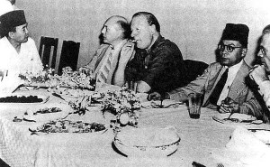
1. Perundingan Linggarjati (10 November 1946)
Perundingan Linggarjati (juga dieja sebagai Perundingan Linggajati) atau Perundingan Cirebon adalah suatu perundingan ara Indonesia dan Belanda di Linggarjati, Jawa Barat yang menghasilkan persetujuan mengenai status kemerdekaan Indonesia. Hasil perundingan ini ditandatangani di Istana Merdeka Jakarta pada 15 November 1946 dan ditandatangani secara sah oleh kedua negara pada 25 Maret 1947
Suasana Perundingan Linggarjati

2. Komisi Tiga Negara
Komisi ini kemudian terkenal dengan sebutan Komisi Tiga Negara. Anggota KTN terdiri dari Richard Kirby (wakil Australia), Paul van Zeeland (wakil Belgia), dan Frank Graham (wakil Amerika Serikat). Dalam pertemuannya pada tanggal 20 Oktober 1947, KTN memutuskan bahwa tugas KTN di Indonesia adalah untuk membantu menyelesaikan sengketa antara RI dan Belanda dengan cara damai. Pada tanggal 27 Oktober 1947, KTN tiba di Jakarta untuk memulai pekerjaannya.
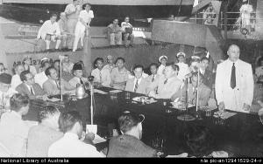
3. Perjanjian Renville (8 Desember 1947 – 17 Januari 1948)
Perundingan di atas kapal USS Renville KTN berusaha mendekatkan RI dan Belanda untuk berunding. Atas usul KTN, perundingan dilakukandi tempat yang netral, yaitu di atas kapal pengangkut pasukan Angkatan Laut Amerika Serikat “USS Renville”. Oleh karena itu, perundingan tersebut dinamakan Perjanjian Renville.

4. Perjanjian Roem-Royen (17 April – 7 Mei 1949)
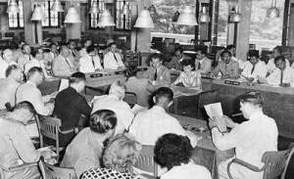
Roem-Royen Agreement
Pada tanggal 17 April 1949 dimulailah perundingan pendahuluan di Jakarta. Delegasi Indonesia dipimpin Mr. Mohammad Roem. Delegasi Belanda dipimpin Dr. van Royen. Pertemuan dipimpin Merle Cohran dari UNCI yang berasal dari Amerika Serikat. Akhirnya pada tanggal 7 Mei 1949 tercapai persetujuan. Persetujuan itu dikenal dengan nama “Roem-Royen Statement”. Dalam perundingan ini, setiap delegasi mengeluarkan pernyataan sendiri-sendiri.
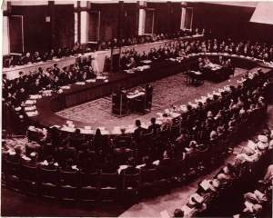
Pada tanggal 6 Juli 1949, Soekarno dan Hatta dikembalikan ke Yogyakarta. Pengembalian Yogyakarta ke tangan Republik Indonesia diikuti dengan penarikan mundur tentara Belanda dari Yogyakarta. Tentara Belanda berhasil menduduki Yogyakarta sejak tanggal 19 Desember 1948 – 6 Juli 1949.
5. Konferensi Meja Bundar (23 Agustus 1949 – 2 November 1949)
Suasana Konfrensi Meja Bundar di Den Haag-Belanda
Konferensi Meja Bundar (KMB) diadakan di Ridderzaal, Den Haag, Belanda. Konferensi dibuka pada tanggal 23 Agustus 1949 dan dihadiri oleh:
Konferensi Meja Bundar dipimpin oleh Perdana Menteri Belanda, W. Drees. Dalam konferensi ini dibentuk tiga komisi, yaitu: Komisi Ketatanegaraan, Komisi Keuangan, dan Komisi Militer.

6. Pengakuan Kedaulatan
Upacara penandatanganan naskah pengakuan kedaulatan dilakukan pada waktu yang bersamaan di Indonesia dan di negeri Belanda, yaitu pada tanggal 27 Desember 1949. Di negeri Belanda, penandatanganan naskah pengakuan kedaulatan dilaksanakan di ruang takhta Istana Kerajaan Belanda. Ratu Juliana, P.M. Dr. Willem Drees, Menteri Seberang Lautan Mr. A.M.J.A. Sassen, dan Mohammad Hatta membubuhkan tanda tangan pada naskah pengakuan kedaulatan. Sementara itu, di Jakarta, Sultan Hamengkubuwono IX dan A.H.J. Lovink (Wakil Tinggi Mahkota) membubuhkan tanda tangan pada naskah pengakuan kedaulatan. Pada tanggal yang sama, di Yogyakarta dilakukan penyerahan kedaulatan dari Republik Indonesia kepada Republik Indonesia Serikat.
sumber: http://ahmaris.wordpress.com/
https://www.kompas.com/tag/mempertahankan+kemerdekaan
Ayo lengkapi cerita berikut!
Pelawanan Mempertahankan Kemerdekaan

Pertempuran ini berlangsung pada 26 Oktober – 15 Desember 1945. Latar belakang pertempuran ini adalah keinginan Sekutu untuk mengambil alih kota Ambarawa. Hal tersebut ditentang oleh ................. mereka melakukan perlawanan terhadap pasukan Sekutu hingga mampu menahan beberapa tentara Sekutu. Pertempuran terus berlanjut demi mengusir pasukan sekutu dari ..................... . Pada 15 Desember, TKR berhasil memukul mundur pasukan Sekutu hingga ke Semarang.
Tentara Keamanan Rakyat (TKR) menolak ultimatum dari Sekutu yang memerintahkan pengosongan kota ................ pada 24 November 1945 dan bersiap untuk melakukan perlawanan di kawasan Bandung Utara. A.H Nasution sebagai pemimpin pasukan tentara merundingkan rencana ................... dengan Sutan Sjahrir selaku perdana menteri pada masa itu. Sutan Sjahrir menolak opsi perlawanan dan memerintahkan tentara dan rakyat Bandung untuk ................. ke arah ..................... pada 24 Maret 1946. Sebelum melakukan pengosongan kota, tentara dan rakyat Bandung melakukan .......................... terhadap gedung-gedung penting agar tidak dapat digunakan oleh tentara Sekutu.
Lagu apa kah yang sesuai dengan perjuangan mempertahankan kemerdekaan ?
Silakan ananda pilih lagu- lagu perjuangan, nyanyikan lagu tersebut dengan
suara lantang dan penjiwaan yang baik. Rekamlah aksi ananda dalam bentuk video.

Tuliskan interval nada baris pertama dari lagu tersebut !
interval nada lagu . . . .

Nah setelah Ananda melakukan aktivitas ini, Ananda isi refleksi dan soal cek kemampuan ya!
Jangan lupa berdoa setelah melakukan aktivitas agar apa yang kita kerjakan bermanfaat dan mendapat keberkahan.


Sumber/Media/Alat
1. Buku Siswa Tematik Terpadu Kelas VI Tema 6 Menuju Masyarakat Sejahtera
2. Film- film Perjuangan mempertahankan kemerdekaan
3. Cerita perjuangan mempertahankan kemerdekaan
4. Not balok dan angka lagu- lagu perjuangan
5. Cerita sejarah sekitar proklamasi
7. Alat rekam video

Bahan Bacaan
Sumber bahan bacaan : https://www.kompas.com/skola/read/2020/10/28/145321569/perjuangan-mempertahankan-kemerdekaan-indonesia-di-berbagai-daerah
1. Isi Perjanjian Linggarjati.
- Belanda mengakui secara de facto Republik Indonesia dengan wilayah kekuasaan meliputi Sumatera, Jawa, dan Madura. Belanda sudah harusmeninggalkan daerah de facto paling lambat pada tanggal 1 Januari 1949.
- Republik Indonesia dan Belanda akan bekerja sama dalam membentuk negara Serikat dengan nama RIS. Negara Indonesia Serikat akan terdiri dari RI, Kalimantan dan Timur Besar. Pembentukan RIS akan diadakan sebelum tanggal 1 Januari 1949.
- RIS dan Belanda akan membentuk Uni Indonesia- Belanda dengan Ratu Belanda sebagai ketua. Perjanjian Linggarjati ditandatangani oleh Belanda dan Indonesia pada tanggal 25 Maret 1947 dalam suatu upacara kenegaraan di Istana Negara Jakarta.
Perjanjian Renville menghasilkan beberapa keputusan sebagai berikut.
- Penghentian tembak-menembak.
- Daerah-daerah di belakang garis van Mook harus dikosongkan dari pasukan RI.
- Belanda bebas membentuk negara-negara federal di daerah-daerah yang didudukinya dengan melalui plebisit terlebih dahulu.
- Membentuk Uni Indonesia-Belanda. Negara Indonesia Serikat yang ada di dalamnya sederajat dengan Kerajaan Belanda. Persetujuan Renville ditandatangani oleh Amir Syarifuddin (Indonesia) dan Abdulkadir Wijoyoatmojo (Belanda).
Berkaitan dengan agresi militer Belanda II, pada tanggal 28 Januari 1949, Dewan Keamanan PBB mengeluarkan sebuah resolusi. Isi dari resolusi itu ialah sebagai berikut.
- Belanda harus menghentikan semua operasi militer dan pihak Republik Indonesia diminta untuk menghentikan aktivitas gerilya. Kedua pihak harus bekerja sama untuk mengadakan perdamaian kembali.
- Pembebasan dengan segera dan tidak bersyarat semua tahanan politik dalam daerah RI oleh Belanda sejak 19 Desember 1948.
- Belanda harus memberikan kesempatan kepada pemimpin RI untuk kembali ke Yogyakarta dengan segera. Kekuasaan RI di daerah-daerah RI menurut batas-batas Persetujuan Renville dikembalikan kepada RI.
- Komisi Jasa-jasa Baik (KTN) berganti nama menjadi Komisi Perserikatan Bangsa-Bangsa untuk Indonesia (United Nation for Indonesia atau UNCI). UNCI bertugas untuk: membantu melancarkan perundinganperundingan untuk mengurus pengembalian kekuasaan pemerintah RI, mengamati pemilihan, mengajukan usul mengenai berbagai hal yang dapat membantu tercapainya penyelesaian.
Hasil positif Konferensi Inter-Indonesia adalah disepakatinya beberapa hal berikut ini.
- Negara Indonesia Serikat yang nantinya akan dibentuk di Indonesia bernama Republik Indonesia Serikat (RIS).
- Bendera kebangsaan adalah Merah Putih.
- Lagu kebangsaan adalah Indonesia Raya.
- Hari 17 Agustus adalah Hari Nasional.
Konferensi Meja Bundar
Berikut ini adalah beberapa hasil dari KMB di Den Haag:
- Belanda menyerahkan kedaulatan atas Indonesia sepenuhnya dan tanpa syarat kepada RIS.
- Republik Indonesia Serikat (RIS) terdiri atas Republik Indonesia dan 15 negara federal. Corak pemerintahan RIS diatus menurut konstitusi yang dibuat oleh delegasi RI dan BFO selama Konferensi Meja Bundar berlangsung.
- Melaksanakan penyerahan kedaulatan selambat- lambatnya tanggal 30 Desember 1949.
- Masalah Irian Jaya akan diselesaikan dalam waktu setahun sesudah pengakuan kedaulatan.
- Kerajaan Belanda dan RIS akan membentuk Uni Indonesia-Belanda. Uni ini merupakan badan konstitusi bersama untuk menyelesaikan kepentingan umum.
- Menarik mundur pasukan Belanda dari Indonesia dan membubarkan KNIL. Anggota KNIL boleh masuk ke dalam APRIS.
- RIS harus membayar segala utang Belanda yang diperbuatnya semenjak tahun 1942.

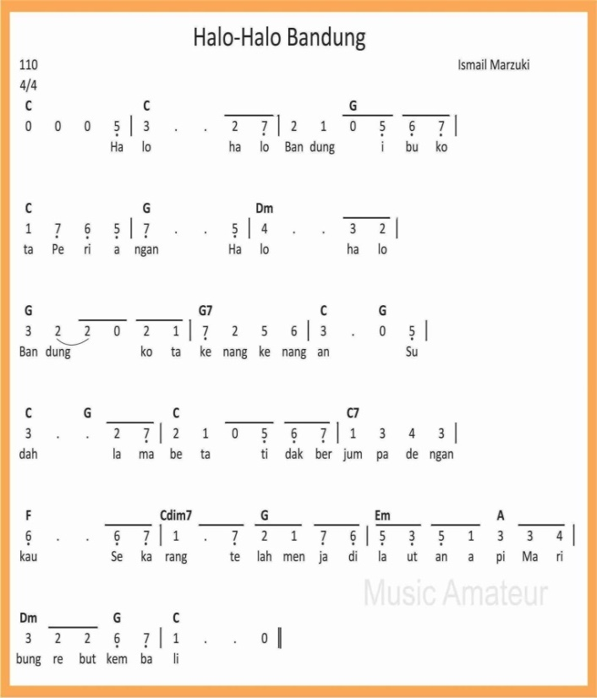
- Not balok dan angka lagu- lagu https://1.bp.blogspot.com/-nkj5UB7Slo8/X3sEC6eBoDI/AAAAAAAAGm4/UV0FwvkF2k4Te- 4OXCigVzPK1OhSkijCACLcBGAsYHQ/s2048/Indonesia%2BTetap%2BMerdeka%2Bbalok%2Bbaru.jpg
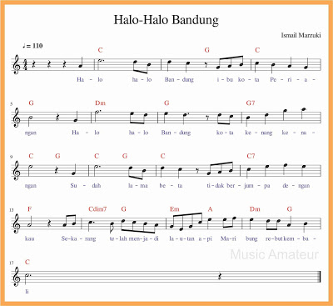

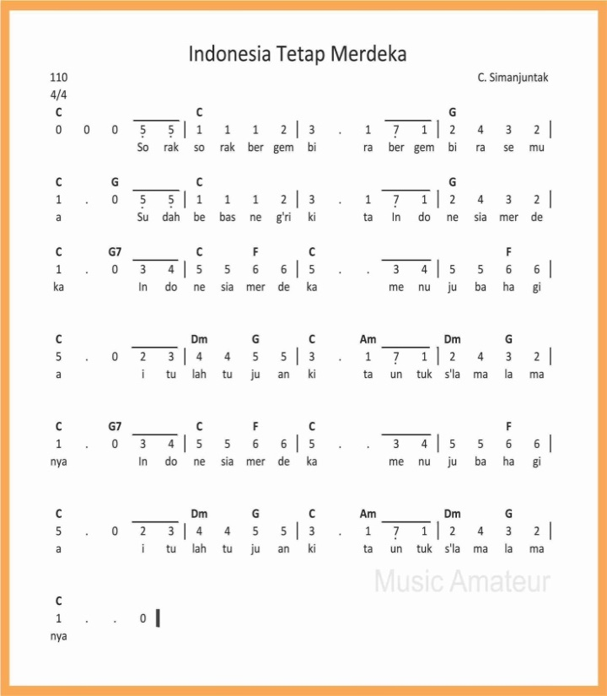
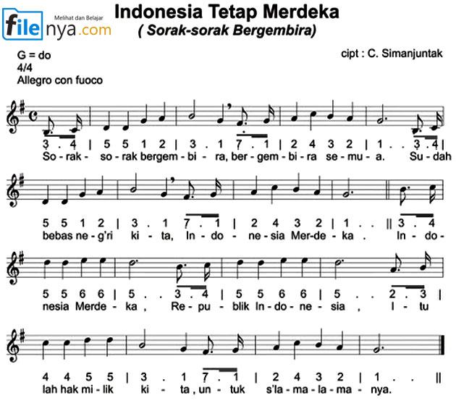

Refleksi
Apa saja yang ananda pelajari hari ini? Coba tulis disini

Bagaimana persaan Ananda setelah mengikuti aktivitas belajar hari ini? Coba beri tanda √ pada gambar yang menujukkan perasaan Ananda.


Cek Kemampuan
Kerjakan sesuai perintah!
- Apakah penyebab terjadinya peristiwa Bandung Lautan Api?
- Taktik apakah yang digunakan oleh Jenderal Sudirman dalam perjuangan mempertahankan kemerdekaan?
- Mengapa setelah proklamasi masih ada perlawanan dari rakyat Indonesia?
- Sebagai Anandaapakah yang ananda lakukan sebagai wujud menghargai jasa pahlawan?
5. Berikan contoh nada yang mempunyai interval nada oktaf

Umpan Balik Guru

AKTIVITAS 6:
MENGISI TEKA TEKI GEMBIRA

Tujuan Pembelajaran
1. Melalui kegiatan permainan games Teka- teki gembira, Ananda menjelaskan tentang hak, kewajiban dan tanggung jawab
2. Melalui penugasan, Ananda dapat menuliskan cerita pengalaman memperoleh hak
3. Melalui kegiatan membaca cerita pengalaman memperoleh hak , ananda dapat menyimpulkan bagaimana cara hak dapat diperoleh.

Peta Kompetensi dan Aktivitas Belajar

Aktivitas Pembelajaran
Hai Ananda, salam sehat selalu!
Sebelum melakukan aktivitas,yuk kita berdoa terlebih dahulu agar apa yang kita pelajari dapat bermanfaat dan mendapat keberkahan dari Tuhan Yang Maha Esa

Ananda sekalian ... Tuhan telah menciptakan kehidupan ini secara berimbang, ada siang ada malam, gelap terang, hujan panas dan lain sebagainya. Kita pun hendaknya hidup berimbang antara hak dan kewajiban.
Pada aktivitas kali ini ananda akan mengisi Teka- Teki Gembira tentang Hak kewajiban dan tanggung jawab sebagai warga negara dalam kehidupan sehari – hari. Bahagianya memperoleh hak.
ISILAH TEKA TEKI BERIKUT !
 |  |  | 1 |  | 2
 | 3 |  | 4 |  |  |  | 5
6 |  |  | 7 |  |  |  |  |  |  | 8
 |  |  |  |  |  |  |  | 11
 |  |  |  |  |  | 10
9
 | 12

Pertanyaan mendatar:
1. Orang yang berjasa kepada bangsa
4. Yang harus dilakukan jika ingin mengetahui sesuatu
6. Ucapan setelah menerima sesuatu dari orang lain
9. kewajiban warga terhadap keamanan negara
12. tanggung jawab ayah sebagai kepala keluarga
Pertanyaan menurun :
2. Sikap terhadap orang tua
3. Pemimpin Negara Indonesia
7. Orang yang melahirkan kita
5. Keadaan yang diperoleh apabila aturan dipatuhi oleh masyarakatnya
8. Sesuatu yang harus kita peroleh
10. Yang wajib dibayar setiap warga negara
11. wajib dilakukan manusia terhadap Tuhan Yang Maha Pencipta
Ceritakanlah !
Ceritakanlah pengalaman ananda ketika memperoleh hak! secara tertulis atau lisan Bagaimana cara agar kita memperoleh hak?

Nah setelah Ananda melakukan aktivitas ini, Ananda isi refleksi dan soal cek kemampuan ya!
Jangan lupa berdoa setelah melakukan aktivitas agar apa yang kita kerjakan bermanfaat dan mendapat keberkahan.

Sumber/Media/Alat
1. Buku Siswa Tematik Terpadu Kelas VI Tema 6 Menuju Masyarakat Sejahtera
2. Papan Teka Teki Gembira
3. Hak , kewajiban dan tanggung jawab sebagai warga negara
4. Alat rekam suara

Bahan Bacaan
1. Hak , kewajiban dan tanggung jawab sebagai warga negara

Refleksi
Apa saja yang ananda pelajari hari ini? Silakan tulis disini

Bagaimana persaan Ananda setelah mengikuti aktivitas belajar hari ini? Coba beri tanda √ pada gambar yang menujukkan perasaan Ananda.

Cek Kemampuan
Kerjakan sesuai perintah!
- Tuliskan 2 contoh kewajiban ananda sebagai warga negara!
- Tuliskan 2 contoh hak sebagai warga negara di bidang pendidik !
- Mengapa kita harus menjaga kelestarian lingkungan sekitar ?
- Bagaimana perasaan ananda jika ananda memperoleh hak?
- Bagaimana cara agar kewajiban dan hak dapat berjalan seimbang?

Umpan Balik Guru

AKTIVITAS 7 :
MENYIKAPI PUBERTAS

Tujuan Pembelajaran
1. Melalui kegiatan mengamati peta pikiran tentang ciri pubertas laki- laki dan perempuan, Ananda mengidentifikasi ciri psikis masa pubertas pada laki- laki dan perempuan
2. Melalui penugasan, peserta didik dapat membuat tulisan cara menyikapi ciri pubertas yang dialami.
3. Melalui kegiatan pengamati teks laporan, Ananda dapat menyimpulkan informasi berdasarkan teks laporan hasil pengamatan yang dibaca.
4. Melalui kegiatan mengamati teks laporan, Ananda dapat menuliskan simpulan cara menyikapi pubertas yang dialaminya

Peta Kompetensi dan Aktivitas Belajar

Aktivitas Pembelajaran
Halo Ananda, apa kabar? Semoga Ananda dan keluarga selalu dalam keadaan sehat. Tetap semangat ya meskipun belajar di rumah. Belajar dimana saja, kapan saja Ananda pasti bisa! Sebelum melakukan kegiatan Ananda berdoa dulu yuk agar mendapatkan keberkahan dalam belajar!
Ananda ... pada aktivitas 3 ananda telah membuat peta pikiran ciri pubertas pada laki- laki dan perempuan.
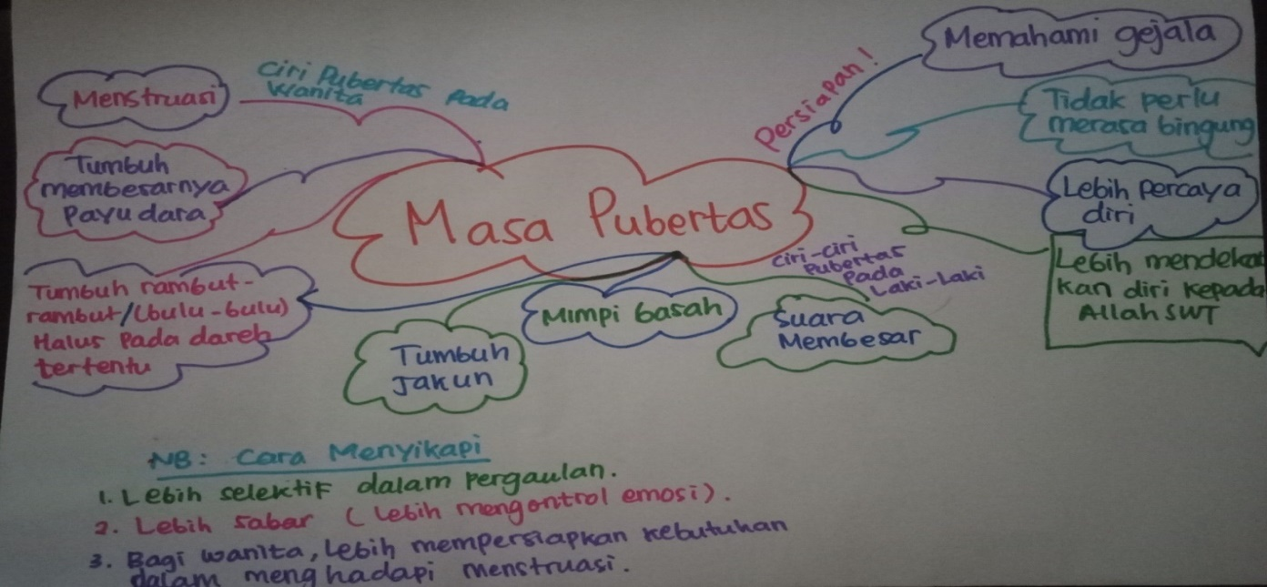
Amatilah peta pikiran ciri pubertas pada laki- laki dan perempuan berikut !
Identifikasi ciri psikis pubertas berdasarkan peta pikiran di atas ke dalam kolom di bawah ini
CIRI PSIKIS PUBERTAS
PADA LAKI- LAKI | PEREMPUAN
1 | 1
2 | 2
3 | 3
4. | 4.
5. | 5.

Adakah ciri tersebut pernah ananda alami ? bagaimana ananda mengatasinya ?
Tuliskan Ciri pubertas yang ananda alami dan yang ananda lakukan menghadapinya!

Nah setelah Ananda melakukan aktivitas ini, Ananda isi refleksi dan soal cek kemampuan ya!
Jangan lupa berdoa setelah melakukan aktivitas agar apa yang kita kerjakan bermanfaat dan mendapat keberkahan.

Sumber/Media/Alat
1. Buku Siswa Tematik Terpadu Kelas VI Tema 6 Menuju Masyarakat Sejahtera
2. Gambar peta pikiran
3. Tabel identifikasi masa pubertas laki- laki dan perempuan

Bahan Bacaan
1. Perbedaan masa pubertas laki- laki dan perempuan
http://4.bp.blogspot.com/_4zLkVCg_yIs/TVFAX9eYk7I/AAAAAAAAAEE/LqOzY_ENskE/s1600/Tebel.JPG

Refleksi
Apa saja yang ananda pelajari hari ini? Coba tulis disini

Bagaimana persaan Ananda setelah mengikuti aktivitas belajar hari ini? Coba beri tanda √ pada gambar yang menujukkan perasaan Ananda.

Cek Kemampuan
Kerjakan sesuai perintah!
- Tuliskan 2 ciri fisik pubertas pada laki- laki!
- Tuliskan 2 ciri fisik pubertas pada perempuan!
- Tuliskan 2 ciri psikis perbedaan masa pubertas pada laik- laki dan perempuan!
- Tuliskan 2 cara menjaga kesehatan alat reproduksi setelah masa pubertas!
- Tuliskan 2 cara bersikap terhadap lawan jenis setelah masa pubertas!

Umpan Balik Guru

AKTIVITAS 8:
MENGAJAK SADARI KESEHATAN DIRI

Tujuan Pembelajaran
1. Melalui kegiatan mewarnai gambar, Ananda dapat menghubungkan ciri pubertas pada laki-laki dan perempuan dengan kesehatan reproduksi.
2. Melalui kegiatan penugasan, Ananda dapat merancang karya, cara menjaga kesehatan alat reproduksi.
3. Melalui kegiatan merancang reklame, Ananda mampu menjelaskan reklame yang sesuai dengan masa pubertas laki-laki dan perempuan.
4. Melalui kegiatan mencoba Ananda dapat membuat reklame ajakan memelihara kesehatan alat reproduksi.

Peta Kompetensi dan Aktivitas Belajar

Aktivitas Pembelajaran
Hai Ananda, salam sehat selalu!
Sebelum melakukan aktivitas yuk kita berdoa terlebih dahulu agar apa yang kita pelajari dapat bermanfaat dan mendapat keberkahan dari Tuhan Yang Maha Esa
Silakan ananda cermati pernyataan- pernyataan berikut!
Ciri Fisik dan Psikis Pubertas | Cara Menjaga Kesehatan jasmani dan rohani setelah Pubertas
1. Mimpi basah | Mandi sedikitnya 2 kali sehari
2. Menstruasi | Mengganti pakaian dala minimal 2 x sehari
3. Tumbuh rambut pada ketiak dan kemaluan | Menjaga pergaulan dengan lawan jenis
4. Tumbuh jakun | Bersikap tenang dan percaya diri
5. Tumbuh kumis dan jenggot | Bersikap jujur dan terbuka kepada orang yang kamu percayai ketika terjadi perasaan yang tidak enak. Hal itu akan membantu memberi ketenangan dan jalan keluar.
6. Payudara membesar
7. Dada menjadi lebar dan bidang
8. Suara membesar | Mendekatkan diri pada Tuhan Yang Maha Esa
9. Sering bercermin | Segera cuci wajah jika terasa kotor dan lengket
10. Pinggul melebar | Hindari pemakaian pakaian dalam yang terlalu ketat karena dapat menyebabkan iritasi.
11. Emosional, mudah marah,

Beri warna pada masing- masing kotak:
ciri pubertas pada perempuan
ciri pubertas pada perempuan dan laki- laki

ciri pubertas pada laki-laki
cara menjaga kesehatan rohani

cara menjaga kesehatan jasmani

Sekarang Rancanglah sebuah karya berupa poster ajakan agar kawan- kawan ananda memperhatikan dan menjaga kesehatan organ reproduksi !
Rancangan poster

Tuliskan alasan ananda, mengapa ananda memilih rancangan tersebut?

Mari Berkreasi!
Buatlah poster ajakan untuk menjaga kesehatan organ reproduksi pada kertas lembar atau buku gambar ananda, kembangkan dari rancangan yang sudah ananda buat pada kegiatan di atas !

Nah setelah Ananda melakukan aktivitas ini, Ananda isi refleksi dan soal cek kemampuan ya!
Jangan lupa berdoa setelah melakukan aktivitas agar apa yang kita kerjakan bermanfaat dan mendapat keberkahan.

Sumber/Media/Alat
1. Buku Siswa Tematik Terpadu Kelas VI Tema 6 Menuju Masyarakat Sejahtera
2. pinsil warna/ spidol
3. contoh poster
4. peralatan membuat poster

Bahan Bacaan
1. Info terkain ciri pubertas dan cara menghadapinya
2. Poster ajakan

Refleksi
Apa saja yang ananda pelajari hari ini? Silakan tulis disini

Bagaimana persaan Ananda setelah mengikuti aktivitas belajar hari ini? Coba beri tanda √ pada gambar yang menujukkan perasaan Ananda.

Cek Kemampuan
Kerjakan sesuai perintah!
Untuk soal nomor 1 dan 2 Berilah tanda silang pada jawaban yang benar!
1. Membersihkan alat reproduksi saat mandi dan setelah buang air merupakan salah satu upaya ….
a. menjaga kebersihan alat reproduksi
b. menjaga kesehatan alat produksi
c. menjaga kebersihan diri
d. menjaga kebersihan dan kesehatan alat reproduksi

2. Salah satu cara untuk menjaga kebersihan alat reproduksi kecual i…
a. Selalu memakai celana dalam yang bersih, kering
b. Biasakan mengenakan pakaian dalam dari bahan katun
c. Bilaslah setiap kali habis buang air kecil
d. Tidak mengganti pembalut sama sekali

3. Apakah tujuan kalimat ajakan(persuasif) pada reklame ?
4. Dilihat dari tujuannya termasuk jenis apakah reklame yang ananda buat?

Umpan Balik Guru

DAFTAR PUSTAKA
Nurhasanah & Lubna Assagaf. 2018. Buku Guru Kelas VI Tema 6: Kegiatanku Revisi Tahun 2018. Jakarta: Pusat Kurikulum dan Perbukuan, Balitbang, Kemendikbud.
Nurhasanah & Lubna Assagaf. 2017. Buku Siswa Kelas VI Tema 6: Kegiatanku Revisi Tahun 2017. Jakarta: Pusat Kurikulum dan Perbukuan, Balitbang, Kemendikbud.
Sularmi, M.D. Wijayanti, Ilmu Pengetahuan Alam SD/MI Kelas VI
Jakarta : Pusat Perbukuan, Departemen Pendidikan Nasional, 2009.

